06.04.АНГЛИЙСКИЙ ЯЗЫК Тема: Какая погода?  
Цель: тренировать слова по теме «Погода. Одежда»

1. Повторить слова упр.1,2 стр.40, упр.1 стр.44.
2. Повторить фразу «Какая погода сегодня?» по материалу видео

<https://www.youtube.com/watch?v=SCeEP_SrNO4>

1. В рабочей тетради пишем:

6 апреля

Классная работа

**Гласные звуки**

1. **Написать звуки из нижней таблицы 1 столбик стр.76**
2. Выполнить упр.1 стр.56: письменно ответить на вопрос (вопрос пишем один раз).
3. Упражнение «Учимся читать. Урок №3» (с опорой на видео)

https://www.youtube.com/watch?v=m6vPXzYi8ss

1. Домашнее задание: написать упражнение в прикрепленном фото (!!!все предложения писать полностью)

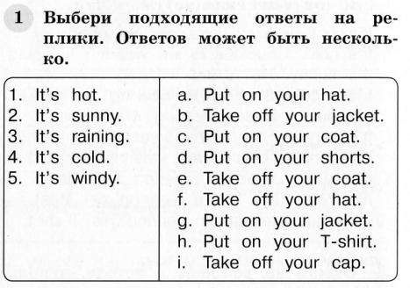

 Работы присылать на почту **svetlanalashina@mail.ru**